

http://www.focus.de/panorama/welt/brandenburg-ein-laufrad-aus-111-gartenrechen_aid_723688.html

Brandenburg

Ein Laufrad aus 111 Gartenrechen

Dienstag, 13.03.2012

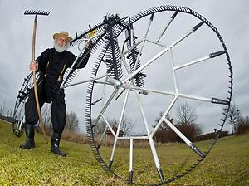

dpa / Patrick Pleul Fahrrad-Designer Dieter „Didi“ Senft zeigt seine neueste Erfindung.

Vier Meter lang und zwei Meter hoch ist die neue Kreation von Fahrrad-Designer Dieter „Didi“ Senft aus dem brandenburgischen Storkow: ein aus Gartenrechen fabriziertes Laufrad. Es heißt: Einhundertelfstück-Zwölfzinkengartenrechenlaufrad“.

Senft, der weltweit als „Tourteufel“ bei der Tour de France berühmt wurde, hat für seine neueste Attraktion exakt 111 Gartenrechen montiert. „Das war eine sehr schwierige Arbeit“, sagte der Tüftler. Zwei Monate lang habe er im Winter an dem voll funktionstüchtigen Rad gewerkelt.

Senft zeigt Besuchern in seiner Ausstellungshalle in Storkow seine ausgefallenen Modelle. Darunter sind winzige und riesige Räder, Motto-Velos und auch eine „royale Rikscha“, die er anlässlich der Hochzeit von Prinz William und Kate baute. In der Rikscha sei noch Platz für Nachwuchs, meinte Senft. Sein nächstes Ziel sei vermutlich die Fußball-Europameisterschaft im Sommer: Der „Tourteufel“ will – falls es zeitlich klappt – mit einer verrückten Kreation Warschau unsicher machen.

dpa
©FOCUSOnline1996-2012
Foto: dpa / Patrick Pleul

